Základní škola a Mateřská škola Brumovice, okres Břeclav, příspěvková organizace
Jídelní lístek Týden od: 19.12.2019 do: 20.12.2019
16. 12. 2019
Pondělí | 1a,7 | Přesnídávka | krupice, ovoce, šťáva
 | 1e,9 | Polévka | gulášová
 | 1a,3,7 | Oběd | květák v těstíčku, bramborová kaše, červená řepa voda
 | 1ab,3,10 | Svačina | žitnopšen.chléb se škvarkovou pomazánkou, zelenina, šťáva

17. 12. 2019
Úterý | 1abd,3,4,6,8  11 |  | Přesnídávka |  | Himalájský chléb s rybí pomazánkou, zelenina, šťáva
 | 1a,9 |  | Polévka |  | hrstková
 | 1a,3,7 |  | Oběd |  | buchtičky s krémem, šťáva
 | 1ac,7 |  | Svačina |  | rohlík s máslem, ovoce, šťáva
18. 12. 2019
Středa | 1a,3,7,11 | Přesnídávka | zapečený toustový chléb s tvrdým sýrem, ovoce, mléko
 | 1e,9 | Polévka | sýrová s bramborem
 | 1e,7 | Oběd | kuřecí stehno na česneku, rýže, okurek, šťáva
 | 1a,3,7 | Svačina | tvarohový krém s piškoty, šťáva

19. 12. 2019
Čtvrtek | 1ac,7,12 |  | Přesnídávka |  | žitnopšen.chléb se šunkovou pomazánkou, ovoce, ochucené mléko
 | 1a,9 |  | Polévka |  | hovězí s tarhoňou
 | 1a,3,7 |  | Oběd |  | rybí filety, šťouchané brambory s cibulkou, kompot, šťáva
 | 1b,6,7,10,11,13 |  | Přesnídávka |  | celozrnný rohlík s květákovou pomazánkou, zelenina, šťáva

20. 12. 2019
Pátek | 1a,3,7 |  | Přesnídávka |  | vánočka, ovoce, mléko
 | 1ae,3,7,9 |  | Polévka |  | zeleninová
 | 1a,3,7 |  | Oběd |  | těstovinový salát s krůtím masem, voda
 | 1ab,7 |  | Svačina |  | žitnopšen.chléb s česnekovo-sýrovou pomazánkou, zelenina, šťáva
Jídlo je určené k okamžité spotřebě.
Pitný režim je zajištěný celý den! Denně je k obědu možnost výběru šťávy, vody nebo mléka.
Změna jídelníčku vyhrazena.
Zodpovídá: vedoucí ŠJ Veronika Veselá
Vaří: Milena Sedláčková, Martina Stejskalová

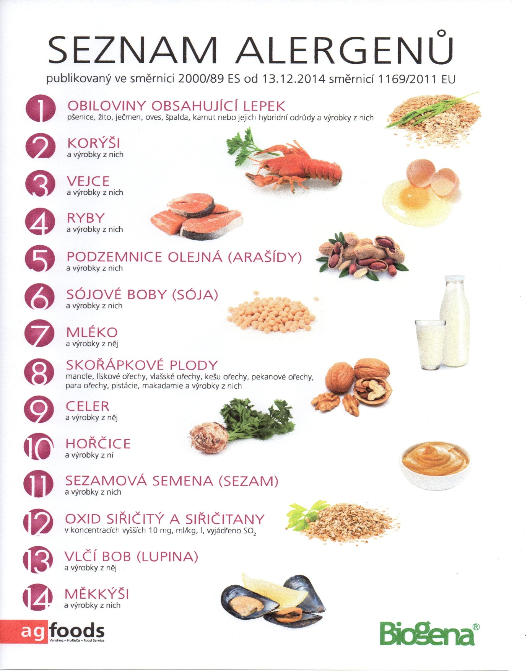

OBILOVINY OBSAHUJÍCÍ LEPEK: 1 a) pšenice
b) žito
c) oves
d) špalda
e) kamut

